
SECRETARIA MUNICIPAL
UNIDAD DE TRANSPARENCIA MUNICIPAL

INFORME UNIDAD DE TRANSPARENCIA
CUENTA PÚBLICA GESTION AÑO 2023

Casablanca, marzo 2024.

De acuerdo al Art. 67 de la Ley Orgánica Constitucional de Municipalidades 18.695, envió información de la Unidad de Transparencia Municipal, según se detalla a continuación:

Transparencia Activa (TA)
Se entiende por TA la mantención permanente al público a través en medios electrónicos del municipio los siguientes antecedentes, los que deben ser actualizados a lo menos una vez al mes:
A partir de la información del mes de diciembre de 2023, según lo indicado en la Instrucción General 500 del Consejo para la Transparencia, se incorporan como nuevos ítem de publicación como se muestra en la tabla 1.
Tabla 1.
Información de acuerdo a Instrucción General 500 CPLT.
Materia o párrafo | Ítem | Obligación  (**) | Obligación  Año Mes(*) | Normativa | Fecha implementación municipio
Párrafo 1° Publicaciones en el Diario Oficial | 01. Actos y documentos del organismo que hayan sido objeto de publicación en el Diario Oficial | OB | AM de cuando se publicó en TA. | IGTA | 28-jun-2023
Párrafo 2° Potestades y Marco Normativo | 02. Marco Normativo | OB | AM de cuando se publicó en TA. | IGTA
Párrafo 2° Potestades y Marco Normativo | 02. Potestades, competencias, facultades, atribuciones y tareas | OB | n/a | IGTA
Párrafo 3° Estructura orgánica y las facultades, funciones y atribuciones de las estructuras internas de los sujetos obligados | 03. Facultades, funciones y atribuciones de sus unidades u órganos internos | OB | n/a | IGTA | 02-ene-2024
 | 03. Estructura orgánica de Transparencia y Protección de Datos* | OB | n/a | IGTA | 23-oct-2023
 | Organigrama Interactivo* | OB |  | IGTA | 11-ene-2024
Párrafo 4° Personal y remuneraciones | 04. Personal a Contrata | OB | AM del mes informado | IGTA | sept-23
Párrafo 4° Personal y remuneraciones | 04. Personal de Planta IGTA | OB | AM del mes informado | IGTA | jul-23
Párrafo 4° Personal y remuneraciones | 04. Personal sujeto al Código de Trabajo | OB | AM del mes informado | IGTA | ago-23
Párrafo 4° Personal y remuneraciones | 04. Personas naturales contratadas a honorarios | OB | AM del mes informado | IGTA | oct-23
Párrafo 4° Personal y remuneraciones | 04. Personas naturales contratadas a honorarios
Párrafo 4° Personal y remuneraciones | 04. Otras autoridades que ejerzan cargos de elección popular, o en virtud de otra forma de designación | OB* | AM del mes informado | IGTA | 02-ene-24
Párrafo 4° Personal y remuneraciones | Plantilla Otras Autoridades Instrucción General 11 | BP |  | IGTA
Párrafo 4° Personal y remuneraciones | 04. Escala Remuneraciones | OB | A de la escala | IGTA
Párrafo 4° Personal y remuneraciones | 04. Información estadística sobre bonificaciones* | OB | AM | IGTA | ene-24
Párrafo 4° Personal y remuneraciones | 04. Viáticos percibidos* | BP | AM | IGTA
Párrafo 5° Adquisiciones y contrataciones | 05. Contrataciones relativas a Bienes Inmuebles y Otras Compras | OB | AM | IGTA
Párrafo 5° Adquisiciones y contrataciones | 05. Licitaciones públicas o privadas adjudicadas* | BP | AM | IGTA
Párrafo 6° Transferencias de fondos públicos y aportes económicos entregados | 06. Otras transferencias | OB | AM | IGTA | abr-23
Párrafo 7° Los actos y resoluciones que tengan efectos sobre terceros | 07. Actos y resol6. Otras transferencias07. Actos y resoluciones con efectos sobre terceros | OB | AM | IGTA
 | 07. Actas Órganos colegiados* | OB |  | IGTA | oct-23 (años 2022 y 2023)
Párrafo 8° Trámites ante el organismo obligado | 08.Trámites ante el órgano | OB | n/a | IGTA | oct-23
Párrafo 9° Programas sociales, subsidios y beneficios | 09. Subsidios y Beneficios Propios | OB | AM | IGTA
Párrafo 9° Programas sociales, subsidios y beneficios | 09. Subsidios y Beneficios como Intermediario | BP | n/a | IGTA
Párrafo 9° Programas sociales, subsidios y beneficios | 09. Nómina de Beneficiarios | OB | AM | IGTA
Párrafo 10 Mecanismos de participación ciudadana | 10. Consejo Consultivo | OB | n/a
Párrafo 10 Mecanismos de participación ciudadana | 10. Mecanismos de participación ciudadana | OB | n/a | IGTA | 25-oct
Párrafo 10 Mecanismos de participación ciudadana | 10. Mecanismos de participación ciudadana en ejecución | OB | n/a | IGTA | 02-ene-24
Párrafo 10 Mecanismos de participación ciudadana | 10. Actas de mecanismos de participación ciudadana | BP | AM | IGTA | 02-ene-24
Párrafo 11 Información presupuestaria | 11. Balances de Ejecución Presupuestaria | OB | AM | IGTA
Párrafo 11 Información presupuestaria | 11. Estado de Situación Financiera | OB | AM | IGTA
Párrafo 11 Información presupuestaria | 11. Gastos de Representación, Protocolo y Ceremonial | OB | AM | IGTA
Párrafo 11 Información presupuestaria | 11. Presupuesto Inicial y Modificaciones | OB | AM | IGTA
Párrafo 11 Información presupuestaria | 11. Pasivos del Municipio y de las Corporaciones Municipales | OB | AM | IGTA
Párrafo 11 Información presupuestaria | 11. Ejecución Presupuestaria | OB | AM | IGTA
Párrafo 11 Información presupuestaria | 11. Aportes realizados a entidades internas o dependientes | BP | AM | IGTA
Párrafo 11 Información presupuestaria | 11. Vehículos del organismo | BP | AM | IGTA
Párrafo 11 Información presupuestaria | Gasto en avisaje y publicidad | OB | AM | Instrucción General Sobre Avisaje y Publicidad | abr-23
Párrafo 11 Información presupuestaria | Gasto en avisaje y publicidad - Glosa de los gastos | OB | AM | Instrucción General Sobre Avisaje y Publicidad | abr-23
Párrafo 11 Información presupuestaria | Informe Ley de Presupuesto 2023 | OB | AM | Artículo 14 de la Ley N°21.516, Ley de presupuesto 2023
Párrafo 11 Información presupuestaria | 11. Información del presupuesto municipal (en desarrollo) | OB | AM | IGTA
Párrafo 11 Información presupuestaria | (lista de items nuevos descritos en art. 73)
Párrafo 11 Información presupuestaria | Balance de comprobación y de saldos agregado | OB | Informe enviados a Contraloría | IGTA
Párrafo 11 Información presupuestaria | Balance de comprobación y de saldos desagregado | OB | Informe enviados a Contraloría | IGTA
Párrafo 11 Información presupuestaria | Informe analítico de variaciones de la ejecución presupuestaria | OB | Informe enviados a Contraloría | IGTA
Párrafo 11 Información presupuestaria | Informe analítico de variaciones de la deuda | OB | Informe enviados a Contraloría | IGTA
Párrafo 11 Información presupuestaria | Informe analítico de variaciones de la ejecución presupuestaria de iniciativas de inversión | OB | Informe enviados a Contraloría | IGTA
Párrafo 11 Información presupuestaria | Libro diario municipal | OB | Informe enviados a Contraloría | IGTA
Párrafo 12 Resultados de las auditorías al ejercicio presupuestario | 12. Auditorías | OB | AM | IGTA | Sin cambios a la fecha
Párrafo 13 Participación en otras entidades | 13. Entidades en que tenga participación, representación o intervención el organismo | OB | n/a | IGTA | Sin cambios a la fecha
Párrafo 14 Antecedentes preparatorios de normas jurídicas generales que afecten a empresas de menor tamaño | 14. Antecedentes preparatorios de las normas jurídicas generales que afecten a empresas de menor tamaño | OB | n/a | IGTA | Sin cambios a la fecha

Nueva obligación*
Implementándose
Pendiente

Derecho de Acceso a la Información
Tal como describe su nombre es el Derecho de acceder a las informaciones contenidas en actos, resoluciones, actas, expedientes, contratos y acuerdos, así como a toda información elaborada con presupuesto público, cualquiera sea el formato o soporte en que se contenga, salvo las excepciones legales.
Durante el año 2023 fueron recibidas un total de 341 Solicitudes de Acceso a la Información (SAI), cuyo tratamiento ha sido el siguiente:
Tabla 2.
Comparativo tratamiento Solicitudes Acceso a la Información año 2023.
Estado | SAI 2021 | SAI 2022 | SAI 2023
Ingresadas | 202 | 281 | 341
Respuesta Entregada | 174 | 234 | 309
Desistida/Anulada/No es SAI | 25 | 31 | 29
Derivada | 2 | 6 | 3
Espera de derechos de Cobro | 0 | 1 | -
Notificación de respuesta | 1** | - | -
Fuente: Portal de Transparencia
*Dos de estas solicitudes no figuran en el sistema por no ser ingresadas en oportunidad.
**Solo año 2021.

Gráfico 1.
Comparativo tratamiento Solicitudes Acceso a la Información.

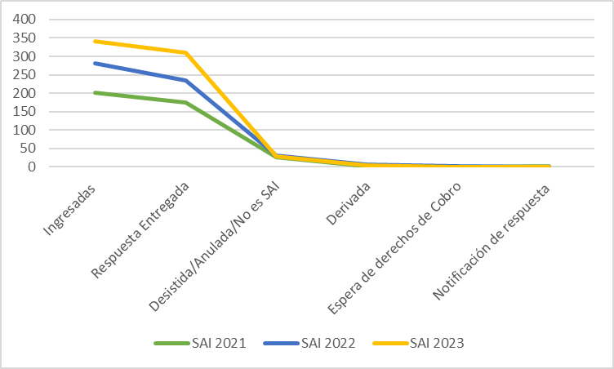

Tabla 3.
Comparativo distribución Solicitudes de Acceso a la Información por Unidades.
Unidad | Año 2021 | AÑO 2022 | AÑO 2023
Administración Municipal | - | - | 1
Dirección de Administración y Finanzas | 26 | 53 | 191
Asesoría Jurídica | 5 | 12 | 31
Dirección de Desarrollo Comunitario | 21 | 27 | 26
Departamento de Educación | 24 | 39 | 31
Dirección de Salud | 22 | 18 | 18
Dirección de Tránsito | 21 | 45 | 95
Dirección de Gestión Medio Ambiental | 14 | 4 | 9
Dirección de Obras Municipales | 25 | 25 | 30
Recursos Humanos | 28 | 23* | -
Relaciones Públicas | 5 | 7 | 12
Secretaría Comunal de Planificación | 16 | 13 | 38
Dirección de Control | 7 | 3 | 4
Secretaría Municipal | 7 | 19 | 17
Juzgado de Policía Local | 0 | 2 | 6
Seguridad Pública | 5 | 7 | 5
Dirección de Operaciones y Servicios Generales | 9 | 16 | 6
Unidad de Transparencia | - | 1** | -
*Unidad incorporada a DAF.
**Solicitud utilizada en charla sobre Transparencia.

Gráfico 2.
Comparativa distribución de Solicitudes de Acceso a la Información por unidad.

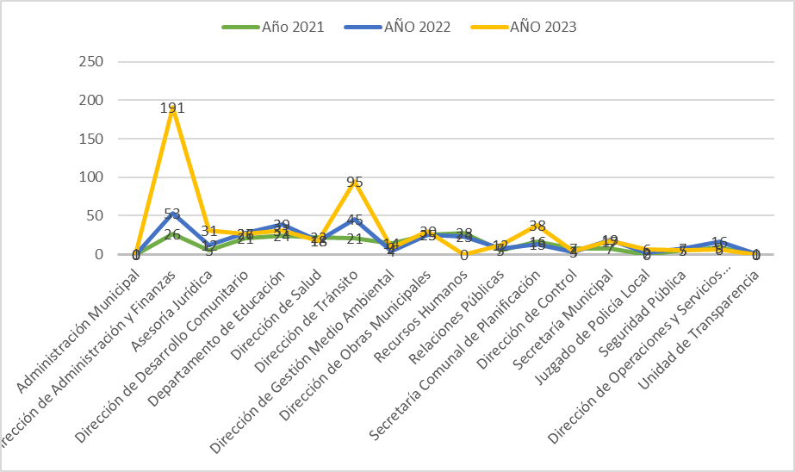
Reclamos y Reclamos
Los requirentes podrán recurrir al CPLT en el caso que no se encuentre conforme con la respuesta otorgada por el municipio, o según lo indica el artículo 24 de la ley de transparencia, cuando la información se entregue fuera de plazo o sea denegada, en un plazo de 15 días una vez recibida la respuesta por parte del municipio. Para el año 2022 el estado de los reclamos ingresados se enuncia en la Tabla 5.

Tabla 4.
Estado reclamos y amparos ingresado año 2023.
Rol | Tipo | Resumen | Ingreso | Reclamado | Decisión CPLT
C3171-23 | AMPARO | Solicita cantidad de funcionarios planta, contrata, honorarios y código del trabajo. Así como de funcionarios que se desempeñan en SECPLA y DIDECO | 27 de marzo 2023 | A través de Oficios N° 398/12-05-2023 y N° 529/28-06-2023 se entrega información elaborada | 21 diciembre 2023
C4170-23 | AMPARO | Solicitó información sobre quienes se han desempeñado como Director de Obras | 21 de abril 2023 | Se complementan respuestas con Oficio N° 462/06-06-2023 y N° 578/18-07-2023 | 21 diciembre 2023
C5575-23 | AMPARO | solicita listado total de patentes vigentes | 26 de mayo 2023 | Se declara inadmisible por parte del CPLT | 21 diciembre 2023
C7249-23 | AMPARO | Solicita resultados de encuesta sobre clima laboral | 11 de julio 2023 | Se rechaza amparo por parte del CPLT | 21 diciembre 2023
C7182-23 | AMPARO | solicita información respecto al camión aljibe | 09 de julio 2023 | Declara inadmisible por parte del CPLT | 21 diciembre 2023
Fuente: Portal de Transparencia.

Fiscalización.
Transparencia Activa.
Se informan los resultados finales del proceso de fiscalización Rol F730-22 realizada por el CPLT a través de oficio N° E12855 de fecha 19 de junio de 2023 del CPLT, arrojando un índice de cumplimiento de 82,41 puntos sobre un máximo de 100 y cuyas indicaciones en Transparencia activa están reflejadas en la tabla 5.
Tabla 5.
Infracciones y/o incumplimientos detectados a Materias sobre TA, Oficio E12855.
Materia | Infracciones y/o incumplimiento(s) detectados (s) | Acciones realizadas
1.1 Actos y documentos publicados en el Diario Oficial | Se detectan infracciones y/o incumplimientos a las disposiciones aplicables:  • No presenta información desde la entrada en vigencia de la Ley de Transparencia.  Al efectuar un contraste entre la planilla que contiene las publicaciones en el Diario Oficial, Ley Chile y el sitio web diariooficial.interior.gob.cl, se constata que el organismo no publica el Decreto N°1.980, que desafecta tramos de terrenos declarados de utilidad pública, publicado en el Diario Oficial con fecha 28 de abril de 2015 | Se actualiza publicación
2.1 Marco Normativo | Se detectan infracciones y/o incumplimientos a las disposiciones aplicables:  • Publicación se encuentra incompleta.  Se observa que no presenta el Decreto N°1293/2007, que aprueba el “Reglamento de distribución del Fondo Común Municipal” y la Ley N°20.965, que permite la creación de consejos y planes comunales de seguridad pública.
2.2 Potestades, competencias, facultades, atribuciones y tareas | Se detectan infracciones y/o incumplimientos a las disposiciones aplicables:  • Publicación se encuentra incompleta.  Se informa la contemplada en la letra m) del artículo 4 de la Ley N°18.695, que indica "La promoción de los derechos de los niños, niñas y adolescentes, la prevención de vulneraciones de derechos y la protección general de los mismos | Se actualiza publicación
3.1 Facultades, funciones y atribuciones de sus unidades u órganos internos | Se detectan infracciones y/o incumplimientos a las disposiciones aplicables:  • Publicación se encuentra incompleta.  • No presenta en todos los casos un enlace al texto íntegro y actualizado de la Ley o la norma aplicable.  Se observa que no informa las relacionadas a los Departamentos de Educación y Salud, contenidas en el artículo 23 de la Ley N°18.695. Adicionalmente, al efectuar una revisión del vínculo publicado en la columna "Enlace a la publicación o archivo del texto íntegro y actualizado", respecto de las funciones del alcalde, se observa que deriva a una versión desactualizada de la Ley Orgánica de Municipalidades. | Se actualiza publicación
3.2 Organigrama | No se detectan infracciones y/o incumplimientos a las disposiciones aplicables. | Ninguna.
4.1 Personal de Planta | Se detectan infracciones y/o incumplimientos a las disposiciones aplicables:  • No indica en todos los casos la calificación profesional o formación del/a funcionario/a.  • No indica en todos los casos cargo o función del/a funcionario/a.  Se observa que en la columna calificación profesional o formación se presentan expresiones de carácter genérico, tales como, "PROFESIONAL", "NIVEL Técnico", "NIVEL Técnico SUPERIOR", etc., las que no permiten determinar qué calificación profesional tiene cada uno de los funcionarios. | Se solicita a la unidad de RRHH la corrección de las plantillas a enviar con la información futura
4.2 Personal a Contrata | Se detectan infracciones y/o incumplimientos a las disposiciones aplicables:  • No indica en todos los casos la calificación profesional o formación del/a funcionario/a.  • No indica en todos los casos cargo o función del/a funcionario/a.  Se observa que en la columna calificación profesional o formación se presentan expresiones de carácter genérico, tales como, "PROFESIONAL", "NIVEL Técnico", "NIVEL Técnico SUPERIOR", etc., las que no permiten determinar qué calificación profesional tiene cada uno de los funcionarios. | Se solicita a la unidad de RRHH la corrección de las plantillas a enviar con la información futura
4.3 Personal sujeto al Código del Trabajo | No se detectan infracciones y/o incumplimientos a las disposiciones aplicables. | Ninguna
4.4 Personas naturales contratadas a honorarios | Se detectan infracciones y/o incumplimientos a las disposiciones aplicables:  • No indica en todos los casos la calificación profesional o formación del/a funcionario/a.  Se observa que en la columna calificación profesional o formación se presentan expresiones de carácter genérico, tales como, "ASESORA", "PROFESIONAL", etc., las que no permiten determinar qué calificación profesional tiene cada uno de los funcionarios. | Se solicita a la unidad de RRHH la corrección de las plantillas a enviar con la información futura
4.5 Escalas de remuneraciones | Se detectan infracciones y/o incumplimientos a las disposiciones aplicables:  • No indica en todas las escalas de remuneraciones publicadas información sobre tabla con el cálculo de los bienios según el grado.  En la escala de remuneraciones del sector municipal, correspondiente al año 2022, no se presenta una tabla que contenga el detalle de los bienios. | Se actualiza escala de remuneraciones incorporando los bienios.
5.1 Sistema de Compras Públicas | No se detectan infracciones y/o incumplimientos a las disposiciones aplicables | Ninguna
5.2.1 Otras compras | Se detectan infracciones y/o incumplimientos a las disposiciones aplicables:  • No indica en todos los casos la individualización de los socios o accionistas principales de las empresas o sociedades prestadoras, según sea el caso.  Al revisar la sección que contiene las compras menores a 3 UTM del sector municipal, correspondientes a octubre de 2022, particularmente en el caso de la adquisición aprobada mediante la orden de compra N°133, se observa que en la columna de Socios y accionistas principales se señala “No corresponde”. Sin embargo, al efectuar una búsqueda en el sitio web de la Comisión para el Mercado Financiero, se constata que INVERSIONES HDI LTDA., posee más del 20% de la propiedad de HDI Seguros S.A., por lo que, los antecedentes informados por la municipalidad son inconsistentes. | Se solicita a las direcciones la individualización de los socios a través de reunión de directores en junio de 2023
5.2.2 Contratos relativos a bienes inmuebles | No se detectan infracciones y/o incumplimientos a las disposiciones aplicables. | Ninguna
6.1 Transferencias reguladas por la Ley Nº 19.862 | No se detectan infracciones y/o incumplimientos a las disposiciones aplicables | Ninguna
6.2 Otras transferencias | No se detectan infracciones y/o incumplimientos a las disposiciones aplicables.
7.1 Actos y resoluciones con efectos sobre terceros | Se detectan infracciones y/o incumplimientos a las disposiciones aplicables:  • No presenta en todas las tipologías información desde la entrada en vigencia de la Ley de Transparencia.  Al revisar la tipología que contienen las patentes comerciales, se observa que no presenta información histórica del periodo 2009 - 2011. De igual forma, en el caso de la materia permisos de obra no se publica información histórica del periodo 2009-2013. | Las direcciones de Administración y Finanzas y de Obras Municipales recabaron durante el segundo semestre la información y se realizó la complementación de ella.
8.2 Otros trámites ante el órgano | Se detectan infracciones y/o incumplimientos a las disposiciones aplicables:  • No cuenta en todos los casos con un enlace a mayor información sobre el servicio respectivo, y/o éste no está operativo (sólo en los casos en que existe mayor información)  Se revisa el enlace a mayor información del trámite "Obtención de Permiso de Circulación", se constata que no se encuentra operativo. De acuerdo al numeral 1.8 de la Instrucción General N°11, se debe publicar un vínculo a la página del sitio web institucional y/o al documento donde se entrega información complementaria del servicio respectivo. | Enlaces actualizados y operativos
9.1 Subsidios y beneficios | Se detectan infracciones y/o incumplimientos a las disposiciones aplicables:  • Acceso al acto mediante el cual se estableció el programa no está disponible en todos los casos.  • No indica en todos los casos un vínculo a la página del sitio web institucional y/o al documento donde se entrega información complementaria a su respecto.  Al revisar el diseño del programa "Programa Red Local de Apoyos y Cuidados", correspondiente a octubre de 2022, se observa que no se presenta un enlace que contenga el texto íntegro del acto administrativo que aprobó el programa. | Enlace corregido
9.2 Nómina de beneficiarios | No se detectan infracciones y/o incumplimientos a las disposiciones aplicables. | Ninguna
10.1 Mecanismos de Participación Ciudadana | se detectan infracciones y/o incumplimientos a las disposiciones aplicables:  • Publicación se encuentra incompleta.  • No se presenta en todos los casos un enlace a información o acto que explique en detalle en qué consiste cada mecanismo.  Al revisar la planilla que contiene el diseño de los mecanismos de participación ciudadana, se constata que no se publica el Consejo Comunal de Seguridad Pública. | Se actualizan publicaciones y se incorpora el Consejo Comunal de Seguridad Pública como un mecanismo de participación ciudadana.
10.2 Consejos Consultivos | Se detectan infracciones y/o incumplimientos a las disposiciones aplicables:  • No indica para todos los consejos consultivos su forma de integración.  Al revisar la planilla que contiene los Consejos Escolares, se observa que en la columna forma de integración sólo se indica "Según ley 19.979".
10.3 Norma general de Participación Ciudadana | No se detectan infracciones y/o incumplimientos a las disposiciones aplicables.
11.2 Presupuesto asignado, modificaciones y ejecución | Se detectan infracciones y/o incumplimientos a las disposiciones aplicables:  • Información presupuestaria se encuentra desactualizada.  • Balances de ejecución presupuestaria se encuentran desactualizados.  • Estados de situación financiera se encuentran desactualizados.  • Pasivos del Municipio se encuentran desactualizados.  Al revisar las secciones que contienen los balances de ejecución presupuestaria, estados de situación financiera y pasivos del sector municipal, educación y salud, se observa que se presenta información de forma mensual a septiembre de 2022, agregando el siguiente mensaje: "Información del mes de octubre de 2022 en elaboración por Dirección de Finanzas". | Se han solicitado los antecedentes respectivos sin obtenerlos a la fecha del presente informe
12.1 Auditorías al ejercicio presupuestario | No se detectan infracciones y/o incumplimientos a las disposiciones aplicables.
13.1 Entidades en que el organismo tenga participación, representación o intervención | Se detectan infracciones y/o incumplimientos a las disposiciones aplicables:  • Publicación se encuentra incompleta.  • No presenta en todos los casos un enlace que permita acceder directamente al texto de la norma o convenio que justifica el vínculo.  Al efectuar un contraste con el Registro Único de Asociaciones Municipales con Personalidad Jurídica de Derecho Privado de la Subdere, se observa que el organismo no publica el vínculo existente con la Asociación de Municipalidades Turísticas de Chile. Asimismo, en el caso de la Asociación Chilena de Farmacias Populares el enlace a la norma jurídica o convenio que justifica el vínculo deriva a un sitio web de Google Drive que solicita autenticación mediante usuario y contraseña, por lo que, no es posible acceder al documento en los términos que establece la normativa que regula la transparencia activa | Se complementa información y se actualizan enlaces de acceso.
14.1 Antecedentes preparatorios de normas jurídicas generales que afectan a empresas de menor tamaño | No se detectan infracciones y/o incumplimientos a las disposiciones aplicables.
15.1 Informe anual a la Subsecretaria de Desarrollo Regional y Administrativo | Se detectan infracciones y/o incumplimientos a las disposiciones aplicables:  • Publicación se encuentra desactualizada.  Al revisar la sección denominada "Informe Anual a la SUBDERE", se constata que el organismo presenta datos al año 2019, en circunstancias que debe publicar el informe remitido a la Subsecretaría de Desarrollo Regional (SUBDERE) en el año 2022. | Son actualizadas las publicaciones
Fuente: Informe E12855/2022 CPLT.
Declaraciones de Intereses y Patrimonios
Durante este periodo se ha realizado la creación, modificación e incorporación de perfiles e información, según lo señalado por el Departamento de Recursos Humanos. El funcionamiento de esta página depende directamente de Contraloría General y son los sujetos afectos a la DIP quienes las realizan directamente en ella.

Ley del Lobby
El municipio según lo indicado en la normativa cuenta dentro de sus sujetos pasivos al Sr. Alcalde, los concejales y concejales y, además, de acuerdo a lo indicado en el artículo 4° de la Ley 20.730 el municipio incluye a todos sus directores como sujetos pasivos, con una renovación anual, que para el año 2023 fue realizada a través del Decreto Alcaldicio N° 3999 de fecha 02 de mayo de 2023. Lo anterior se ilustra en la tabla 6.

Tabla 6.
Sujetos Pasivos vigentes
Nombre | Categoría del cargo según la Ley | Cargo o Función | Fecha de Inicio | Fecha de Término
Francisco Riquelme López | Alcalde | Alcalde | 28-06-2021 | 06-12-2024
Alex Santander Carrasco | Concejal | Concejal | 28-06-2021 | 06-12-2024
Fernando Aranda Barrientos | Concejal | Concejal | 28-06-2021 | 06-12-2024
Ilse Ponce Álvarez | Concejal | Concejala | 06-12-2016 | 06-12-2024
Manuel Vera Delgado | Concejal | Concejal | 28-06-2021 | 06-12-2024
Marcelo Pozo Cerda | Concejal | Concejal | 28-06-2021 | 06-12-2024
Susana Pinto Alcayaga | Concejal | Concejala | 28-06-2021 | 06-12-2024
Yuri Alejandro Rodríguez Reyes | Director de Obras Municipales | Director de Obras Municipales | 28-08-2015 | Indefinido
Leonel Bustamante González | Secretarios Municipales | Secretario Municipal | 28-08-2015 | Indefinido
Javier Ilabaca Barraza | Administrador Municipal | Administración | 30-01-2023 | Indefinido
María Teresa Salinas Vegas | Directora Administración y Finanzas | Dirección de Administración y Finanzas | 30-01-2023 | Indefinido
Juan Pablo Lefimil Toro | Director Asesoría Jurídica | Dirección de Asesoría Jurídica | 30-01-2023 | Indefinido
Marjorie Choupay Núñez | Directora de Control | Dirección de Control | 30-01-2023 | Indefinido
Paola Contreras Miranda | Directora de Educación Municipal | Dirección de Educación | 30-01-2023 | Indefinido
Ignacio Albornoz Guzmán | Director de Desarrollo Comunitario | Dirección de Desarrollo Comunitario | 30-01-2023 | Indefinido
Mario Cortés Cevasco | Juez de Policía Local | Juzgado de Policía Local | 30-01-2023 | Indefinido
Lorena Galea Rojas | Directora de Relaciones Públicas, Protocolo, Cultura y Turismo | Dirección de Relaciones Públicas, Protocolo, Cultura y Turismo | 30-01-2023 | Indefinido
Elizabeth Villabolos Peña | Directora de Secretaría Comunal de Planificación | Dirección Comunal de Planificación | 30-01-2023 | Indefinido
María José Brevis Carrasco | Directora de Seguridad Pública | Dirección de Seguridad Pública | 30-01-2023 | Indefinido
Luis Pacheco Silva | Director de Tránsito y Transporte Público | Dirección de Transporte Público | 30-01-2023 | Indefinido
Fuente: Consejo Para la Transparencia.

Es todo cuanto se informa, me despido cordialmente,

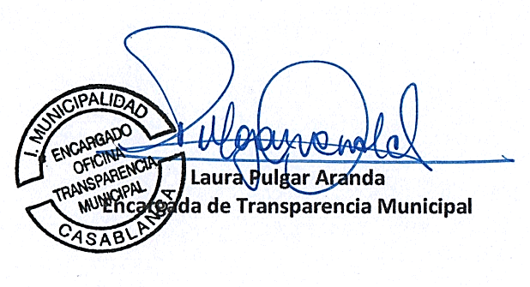

Casablanca, 20 de marzo de 2024.

